T.C.
KIRŞEHİR VALİLİĞİ
AÇIK KAPI ŞUBE MÜDÜRLÜĞÜ
KAMU HİZMET STANDARTLARI TABLOSU
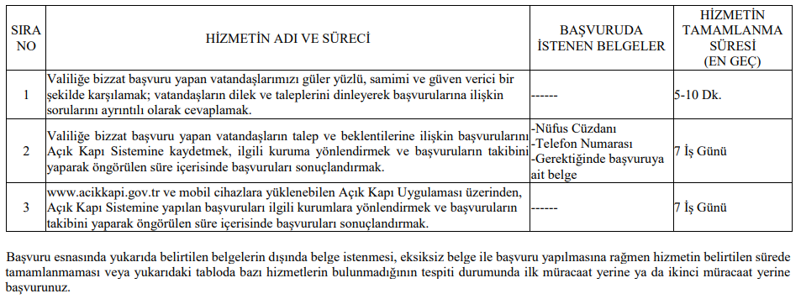

İlk Müracaat Yeri: Açık Kapı Şube Müdürlüğü İkinci Müracaat Yeri: Kırşehir Valiliği
İsim: Neriman YÜREKLİ TEKİN İsim: Zikri ŞAHİN
Unvan: Açık Kapı Şube Müdürü Unvan: Vali Yardımcısı
Adres: Kırşehir Valiliği Adres: Kırşehir Valiliği
Tel: 0386 213 45 43 Tel: 0386 213 45 43
Faks: 0386 213 33 97 Faks: 0386 213 33 97
E-posta: acikkapi@kirsehir.gov.tr

